# Gâteau au yaourt et aux framboises

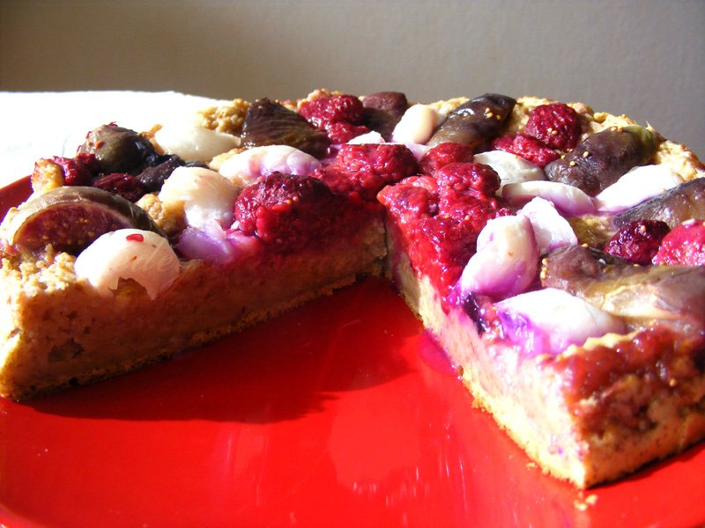

# ou autre fruits

**Ingrédients pour 6 personnes**

* 250g Framboises ou pommes ou poires ou autre fruits
* 1Yaourt
* 3Oeufs
* 2Pots de sucre (vergeoise ou canne de préférence)
* 3Pots de farine (semi complète si on veut)
* 1sachet Levure (le bicarbonate fait aussi l’affaire)
* 1sachet Sucre vanillé
* 1Pot d’huile de tournesol (je mets du beurre fondu à la place de l’huile)
* 1gousse Vanille
* 20g Beurre pour le moule

**Étapes de préparation**

1. Préchauffez le four th. 6 (180 °C). Beurrez un moule à manqué.
2. Versez le yaourt dans un saladier. Lavez et essuyez le pot qui servira de doseur. Fendez la gousse de vanille dans la longueur et prélevez les graines en grattant à l’aide d’un couteau.
3. Fouettez les œufs entiers avec le sucre et ajoutez-les au yaourt et mélangez. Puis versez la farine, la levure, les graines de vanilles, le sucre vanillé, l’huile et mélangez bien pour obtenir une pâte lisse et homogène.
4. Incorporez délicatement les framboises entières puis versez dans le moule. Enfournez pour 30 min. Laissez refroidir sur la grille du four, puis démoulez. Servez froid.

Le plus Marie :

* Je fais revenir dans du beurre, du sucre 6 belles pommes et je le laisse légèrement caraméliser.
* J’utilise des yaourts à la grecque, de la farine semi complète et du sucre de canne.
* Selon les goûts, on peu ajouter 3 cuillérées à soupe de rhum ou kirch ou mirabelle
* Je remplace l’huile par du beurre fondu et un peu de crème fraiche.